目次

壹、替代役役男自殺防治作業規定 1
貳、替代役役男自殺防治工作職責分工 4
叁、替代役役男自殺防治處理作業流程 5
肆、替代役役男自殺防治工作檢核表 (需用機關督導各服勤單位使用) 6
伍、自殺防治工作─如何做一個自殺防治守門員 7
陸、簡式健康量表 11
柒、求助專線 13

壹、替代役役男自殺防治作業規定
一、依據：替代役役男心理輔導實施計畫。
二、目的：
（一）增進替代役役男之身心健康，引導其熱愛生命及培養正向思考的人生觀，以及減低服勤管理風險。
（二）訂定替代役役男自殺防治處理作業流程、自殺防治工作檢核表暨簡式健康量表，提供需用機關及服勤單位執行業務參考使用。
（三）加強各需用機關及服勤單位對於替代役役男自殺防治工作的重視。
三、實施對象：各替代役需用機關（服勤單位）管理人員暨替代役役男。
四、權責劃分：
- 役政署：
  - 策訂替代役役男自殺防治危機處理作業流程。（服勤單位依循）
  - 編製替代役役男自殺防治工作檢核表（需用機關督導服勤單位使用）暨自殺防治簡式健康量表（服勤單位篩檢自殺傾向役男使用）。
  - 執行役男新訓入營期間之身心狀況量表測驗。
  - 編列需關懷役男轉介諮商輔導及相關經費。
  - 編製自殺防治手冊或求助資源小卡片供服勤單位參閱使用。
  - 定期辦理服勤管理人員自殺防治教育訓練。
  - 督導各需用機關督促所屬服勤單位辦理替代役役男自殺防治工作相關事宜。
  - 對於高關懷個案，造冊列管，並積極主動追蹤關懷。

- 需用機關：依據役政署訂定替代役役男自殺防治工作相關規定，督導服勤單位辦理替代役役男自殺防治檢核工作。

- 服勤單位：
- 針對新進役男實施關懷及晤談，並建立訪談資料。
- 定期針對服役役男實施自殺防治全面篩檢。
- 針對自殺傾向役男辦理轉介及陪同諮商。
- 定期針對役男辦理自殺防治、認識憂鬱症、兩性交往等心理衛生講習。
- 應針對自殺身亡之個案處理情形，向需用機關及役政署報告，必要時並須向媒體說明並與家長聯繫及提供協助及哀傷關懷。
- 應針對自殺未遂個案處理情形，向需用機關及役政署報告，並協助個案轉介諮商治療及簽訂不自殺契約書，以鼓勵個案之生命希望。
五、獎懲方式：
- 辦理本項業務績效優異主管及承辦人員，依推行兵役事務獎懲規定辦理敘獎。
- 辦理本項業務不力之相關承辦人員及主管，依推行兵役事務獎懲規定辦理議處。

貳、替代役役男自殺防治工作職責分工

叁、替代役役男自殺防治處理作業流程

肆、替代役役男自殺防治工作檢核表(需用機關督導各服勤單位使用)
是 | 否
一、一級預防重點：增加保護因子、降低危險因子
1.貴單位管理人員是否瞭解內政部役政署訂定的替代役役男自殺防治作業規定？

2.貴單位是否有針對役男辦理心理衛生講習課程（含正向思考、衝突管理、情緒
管理、瞭解憂鬱與自殺）？
3.貴單位之管理人員是否曾參加關於自殺防治的心理衛生講習活動？
二、二級預防重點：篩選高危險群，早期介入
1.是否曾以自殺防治量表篩檢出自殺傾向的役男？
2.管理人員是否瞭解役男轉介諮商的處理作業流程？
3.是否針對篩檢出自殺傾向的役男提供深入的心理諮商或治療？
4.是否在役男進入服勤單位時即進行晤談與關懷，並定期對高危險群進行追蹤與介入輔導？
5.是否整合單位內部與外部之輔導資源（臨床心理師、諮商心理師、精神醫師等），提供役男專業的心理諮商服務？
三、三級預防重點：自殺與自殺企圖之危機處理與善後處置
1.當有役男自殺未遂後：
管理人員是否瞭解自殺防治作業處理流程？流程內容包括對媒體之說明、對單位報告與教育輔導(降低自殺模仿效應)、危機處置、安排個案由專業心理師進行後續之有效心理諮商與治療？
2.當有役男自殺身亡後：
管理人員是否瞭解自殺防治作業處理流程？內容包括：對媒體之說明、對單位報告與教育輔導(降低自殺模仿效應)、家長之聯繫、協助及哀傷輔導？
3.危機處置作業：心理師、管理人員、役男管理幹部是否熟悉自殺防治處置作業？（包括不自殺契約書的使用、提昇役男活下來的理由等）
4.當役男自殺危機事件發生後，是否有針對整個自殺防治作業處理流程進行事後檢討，並將檢討報告提報需用機關及役政署。

伍、自殺防治工作─如何做一個自殺防治守門員
- 自殺迷思
  - 那些經常說要自殺的人決不會真的去自殺。
  - 和想自殺的人談論自殺會提高他們自殺的危險性。
  - 一旦企圖自殺者表現出較改善的跡象就表示危機已經過了。
  - 所有自殺的人都是真的想死。
  - 自殺只會發生在某一類型的人身上。
  - 自殺失敗的人不會再度嘗試自殺。
  - 自殺經常是突然發生毫無預兆的。
  - 自殺會遺傳

- 自殺的警訊
1. 情境方面：剛下部隊的新兵、或是夜晚執行勤務或是站衛兵的時候，通常最容易出現自傷或自殺的行為。
2. 情緒方面：有憂鬱傾向、無助感、孤獨失落感、自責內疚、不願意說出自己心事（包括與家人、朋友、同袍、長官、輔導長談論自己的問題）。

3. 特徵方面：過去曾經企圖自殺、或自殺未遂的人，更是高危險群。
4. 行為方面：曾經向他人表達想死的企圖、慢性疾病、喝酒、吸食毒品……等。


- 自殺防治守門人123步驟
1問：主動關懷與積極傾聽。
2應：適當回應與支持陪伴。
3轉介：資源轉介與持續關懷。

- 問的技巧
- 詢問的忠告
  - 一感到懷疑，立即詢問。
  - 如當事人不願接受幫助或不願談論，請堅持下去。
  - 在隱密的地方談。
  - 讓當事人放心自在的說，不要打斷他。
  - 為這個談話撥出一段空檔，傾聽可以救人一命。
  - 擁有任一有助於此的便利資源，諮詢機構、電話
  - 要有“這可能是唯一一次介入幫助的機會”的認知。
  - 如果你無法詢問關於自殺的問題，找個可以提問的人
  - 如何問是其次，重點是”你問了”
- 間接問法
    - 你最近是不是感到不快樂？（不快樂到想要結束自己的生命）
    - 你是否曾經希望睡一覺並且不要再醒來？
    - 覺得活著沒意義，沒價值，也沒有人在乎?

- 直接問法
    - 你是否有想到要自殺呢？
    - 會不會有想不開的念頭？
    - 會想尋死？想尋求永遠的解脫？
- 不要這樣問
- 你該不會想要自殺吧？
- 不要跟我說你想自殺。

- 回應的必要
- 一旦自殺意圖的風險變的明確，守門人的任務隨即轉變為說服當事人積極地延續生命。
- 時機是決定挽救自殺成功的重要因素。
- 勸說成功在於減少當事人覺得“被遺棄”的感覺。

- 轉介
- 好的守門人不只被動的阻止自殺,也會主動積極的協助轉介處理。
- 轉介標準：BSRS分數高、潛在精神疾病、自殺自傷身心問題、超乎助人者的能力。
- 轉介個案之注意事項：
  - 評估個案平時就醫習慣。
  - 轉介時，建議守門人可先以電話或其他方式告知被轉介醫師有關個案的特殊情況，以加速個案的轉介與處理過程。

陸、簡式健康量表
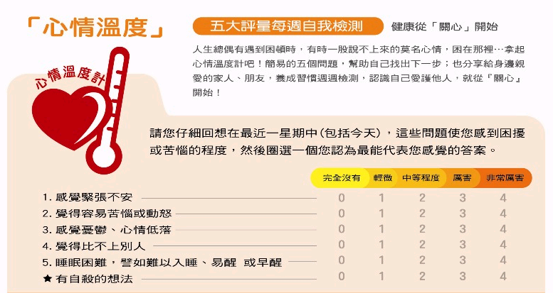
- 1至5題之總分：
- 0-5分： 身心適應狀況良好。
- 6-9分： 輕度情緒困擾，建議找家人或朋友談談，抒發情緒。
- 10-14分：中度情緒困擾，建議尋求心理諮商或接受專業諮詢。
- 15分以上：重度情緒困擾，需高關懷，建議尋求專業輔導或精神科治療。
- 第六題（有無自殺意念）單項評分。
本題為附加題，本題評分為2分以上（中等程度）時，即建議尋求專業輔導或精神科治療。

摘錄於行政院衛生署自殺防治中心—自殺防治守門員簡報
分數說明

柒、求助專線

安心專線  （24小時） | 0800-788-995
張老師專線  （AM9:00~PM9:00） | 1980
生命線  （24小時） | 1995
內政部役政署心輔專線  (星期一至星期五AM8:30~PM5:30) | 049-2394355

替代役役男關懷紀錄
役男姓名 | 簡式測驗（請勾選）
 | 0-5分適應良好 |  | 6-9分輕度關懷 |  | 10-14分中度關懷 |  | 15分以上重度關懷
處遇方式 | □ 轉介專業機構諮商 □轉介身心科
關懷紀錄 | 日期 | 訪談摘要

替代役役男自殺防治作業手冊
役政署關心您！
役政署心理輔導專線：049-2394355
E-mail：2000@mail.nca.gov.tw

